矿用移动式刮板输送机车
技术领域
本实用新型涉及煤矿综采工作面运煤配套设备领域，具体是一种矿用移动式刮板输送机车。
背景技术
目前，国内在综采工作面运煤系统中和工作面刮板输送机配套的是桥式转载机，桥式转载机的移动是由液压系统完成的，桥式转载机随工作面的推进移动时操作复杂，巷道底鼓、高度不足或是无端头支架时，移动时更是耗时、耗力。
实用新型内容
本实用新型旨在提供一种操作简单、便捷的矿用移动式刮板输送机车。
本实用新型是通过以下技术方案实现的：矿用移动式刮板输送机车，包括若干沿道轨延伸方向布置的高车、低车以及位于高车和低车之间的过渡车，
所有高车、低车和过渡车均包括车板、固定于车板下方的至少两个呈n型的车轮架以及转动固定于车轮架下端且与道轨相配合的车轮，相邻车轮架连接在一起，所述过渡车的车板为与高车和低车之间高度差过渡配合的斜面结构，刮板输送机搭置于高车、低车和过渡车的车板上，且刮板输送机的机头位于高车上且机尾位于低车上，所述高车位于拖动式皮带机尾的上方且拖动式皮带机尾的皮带延伸方向由刮板输送机的机头底部的高车下方伸出。
作为本实用新型技术方案的进一步改进，相邻车板之间存在间距且前一车板尾部的车轮架与后一车板头部的车轮架外侧之间通过销轴以及连接钢板连接在一起。
作为本实用新型技术方案的进一步改进，位于刮板输送机外的至少一个车板上两侧分别焊接有挡煤板，所述挡煤板包括位于车板上方的呈L型的挡部以及与挡部短边一体成型且焊接于车板上的限位部，所述挡部短边与限位部之间限位腔，与限位腔相对应的刮板输送机外侧焊接有限位板，所述限位板与相应的限位腔穿设配合。
作为本实用新型技术方案的进一步改进，所述道轨上表面设有至少一个与车轮止位配合的呈三棱柱状的卡轮器，位于道轨外侧的卡轮器两端向下延伸设有止位板，每个止位板上方均设有螺杆定位圈，位于螺杆定位圈下方的道轨下方穿设有拉杆，位于止位板外的拉杆两端分别焊接有拉杆螺母，每个螺杆定位圈内由上至下穿设有与拉杆螺母螺纹配合的螺杆。
本实用新型所述矿用移动式刮板输送机车，地鼓时，在顺槽只要做出道轨通道就可以；只需要顺槽绞车牵引本实用新型，无需端头支架做动力牵引刮板输送机 ；矿用移动式刮板输送机车无需配备自移式皮带机尾，只需配备拖动式皮带机尾，无液压传动系统，无故障；矿用移动式刮板输送机机车所需顺槽高度随拖动式皮带机尾而定，适应一般地鼓顺槽高度要求；本实用新型操作简单方便，有利于设备维护保养。
附图说明
为了更清楚地说明本实用新型实施例或现有技术中的技术方案，下面将对实施例或现有技术描述中所需要使用的附图作简单地介绍，显而易见地，下面描述中的附图仅仅是本实用新型的一些实施例，对于本领域普通技术人员来讲，在不付出创造性劳动的前提下，还可以根据这些附图获得其他的附图。
图1为本实用新型所述矿用移动式刮板输送机车的结构示意图。
图2为刮板输送机的机头与高车、拖动式皮带机尾的布置示意图。
图3为所述刮板输送机在车板上方的安装示意图。
图4为相连车板之间的布置示意图。
图5为所述卡轮器的主视图。
图6为图5的侧视图。
图7为所述拖动式皮带机尾在道轨上的布置示意图。
图中：1-高车，2-刮板输送机，3-过渡车，4-低车，5-拖动式皮带机尾，6-车轮，7-挡煤板，8-车轮架，9-销轴，10-连接钢板，11-道轨，12-限位板，13-枕木，14-螺杆，15-螺杆定位圈，16-拉杆螺母，17-拉杆，18-卡轮器，19-止位板。
具体实施方式
为使本实用新型的目的、技术方案和优点更加清楚，下面将对本实用新型的技术方案进行详细的描述。显然，所描述的实施例仅仅是本实用新型一部分实施例，而不是全部的实施例。基于本实用新型中的实施例，本领域普通技术人员在没有做出创造性劳动的前提下所得到的所有其它实施方式，都属于本实用新型所保护的范围。
下面结合附图对本实用新型的技术方案进行详细的说明。
矿用移动式刮板输送机车，包括若干沿道轨11延伸方向布置的高车1、低车4以及位于高车1和低车4之间的过渡车3，
所有高车1、低车4和过渡车3均包括车板、固定于车板下方的至少两个呈n型的车轮架8以及转动固定于车轮架8下端且与道轨11相配合的车轮6，相邻车轮架8连接在一起，所述过渡车3的车板为与高车1和低车4之间高度差过渡配合的斜面结构，刮板输送机2搭置于高车1、低车4和过渡车3的车板上，且刮板输送机2的机头位于高车1上且机尾位于低车4上，所述高车1位于拖动式皮带机尾5的上方且拖动式皮带机尾5的皮带延伸方向由刮板输送机2的机头底部的高车1下方伸出。
综采工作面生产时，利用巷道顶板条件，使用四根单体液压柱固定在刮板输送机2的机头高车1和机尾低车4上并与巷道顶板抵紧配合，随着综采工作面推进，去除单体液压柱，前移本实用新型所述矿用移动式刮板输送机车，使用顺槽绞车牵引刮板输送机2，使本实用新型机尾最后一节低车4和综采工作面刮板输送机机头搭接，再使用单体液压柱固定在刮板输送机2的机头高车1和机尾低车4上，进行综采工作面生产。后方道轨11、规矩拉杆和枕木13铺设至前方。
进行几次循环之后，刮板输送机2的机头高车1最后一节移至拖动式皮带机尾5末端，为了前移拖动式皮带机尾5，采用手拉葫芦将拖动式皮带机尾5吊于高车1上，拖动式皮带机尾5底部吊离枕木13，使用顺槽绞车牵引本实用新型和拖动式皮带机尾5到合适位置，调整高车1最后一节、拖动式皮带机尾5末端与综采工作面刮板输送机机头之间的距离；手拉葫芦使拖动式皮带机尾5落地，去除手拉葫芦，使用顺槽绞车将刮板输送机2后退至低车4最后一节，高车1最后一节至拖动式皮带机尾5末端。使用单体液压柱固定在矿用移动式刮板输送机车机头高车1和机尾低车4，进行综采工作面生产。在本实用新型中，所有过渡车3的车板均是斜面结构，且从高车1到低车4的过渡车3的车板斜面逐渐下降。
为了节省高车1、过渡车3以及低车4所使用的采用，也为了方便检修各个车体，相邻车板之间存在间距且前一车板尾部的车轮架8与后一车板头部的车轮架8外侧之间通过销轴9以及连接钢板10连接在一起。使用时，刮板输送机2的中部槽搭接在相邻车板之间。
优选的，位于刮板输送机2外的至少一个车板上两侧分别焊接有挡煤板7，所述挡煤板7包括位于车板上方的呈L型的挡部以及与挡部短边一体成型且焊接于车板上的限位部，所述挡部短边与限位部之间限位腔，与限位腔相对应的刮板输送机2外侧焊接有限位板12，所述限位板12与相应的限位腔穿设配合。这样便于挂板书插入至车板上表面，且也方便刮板输送机2的检修以及更换溜槽。
具体的，为了方便本实用新型在综采生产中被有效地定位，所述道轨11上表面设有至少一个与车轮6止位配合的呈三棱柱状的卡轮器18，位于道轨11外侧的卡轮器18两端向下延伸设有止位板19，每个止位板19上方均设有螺杆定位圈15，位于螺杆定位圈15下方的道轨11下方穿设有拉杆17，位于止位板19外的拉杆17两端分别焊接有拉杆螺母16，每个螺杆定位圈15内由上至下穿设有与拉杆螺母16螺纹配合的螺杆14。使用时，调整卡轮器18在道轨11上的位置直至与所需定位的车轮6止位配合，然后螺杆定位圈15内穿入螺杆14，螺杆14与拉杆螺母16螺纹配合，直至拉杆17与道轨11紧固后，停止旋紧螺杆14。
以上所述，仅为本实用新型的具体实施方式，但本实用新型的保护范围并不局限于此，任何熟悉本技术领域的技术人员在本实用新型揭露的技术范围内，可轻易想到变化或替换，都应涵盖在本实用新型的保护范围之内。因此，本实用新型的保护范围应以所述权利要求的保护范围为准。

权利要求书
1.矿用移动式刮板输送机车，其特征在于，包括若干沿道轨（11）延伸方向布置的高车（1）、低车（4）以及位于高车（1）和低车（4）之间的过渡车（3），
所有高车（1）、低车（4）和过渡车（3）均包括车板、固定于车板下方的至少两个呈n型的车轮架（8）以及转动固定于车轮架（8）下端且与道轨（11）相配合的车轮（6），相邻车轮架（8）连接在一起，所述过渡车（3）的车板为与高车（1）和低车（4）之间高度差过渡配合的斜面结构，刮板输送机（2）搭置于高车（1）、低车（4）和过渡车（3）的车板上，且刮板输送机（2）的机头位于高车（1）上且机尾位于低车（4）上，所述高车（1）位于拖动式皮带机尾（5）的上方且拖动式皮带机尾（5）的皮带延伸方向由刮板输送机（2）的机头底部的高车（1）下方伸出。
2.根据权利要求1所述的矿用移动式刮板输送机车，其特征在于，相邻车板之间存在间距且前一车板尾部的车轮架（8）与后一车板头部的车轮架（8）外侧之间通过销轴（9）以及连接钢板（10）连接在一起。
3.根据权利要求1或2所述的矿用移动式刮板输送机车，其特征在于，位于刮板输送机（2）外的至少一个车板上两侧分别焊接有挡煤板（7），所述挡煤板（7）包括位于车板上方的呈L型的挡部以及与挡部短边一体成型且焊接于车板上的限位部，所述挡部短边与限位部之间限位腔，与限位腔相对应的刮板输送机（2）外侧焊接有限位板（12），所述限位板（12）与相应的限位腔穿设配合。
4.根据权利要求1或2所述的矿用移动式刮板输送机车，其特征在于，所述道轨（11）上表面设有至少一个与车轮（6）止位配合的呈三棱柱状的卡轮器（18），位于道轨（11）外侧的卡轮器（18）两端向下延伸设有止位板（19），每个止位板（19）上方均设有螺杆定位圈（15），位于螺杆定位圈（15）下方的道轨（11）下方穿设有拉杆（17），位于止位板（19）外的拉杆（17）两端分别焊接有拉杆螺母（16），每个螺杆定位圈（15）内由上至下穿设有与拉杆螺母（16）螺纹配合的螺杆（14）。
5.根据权利要求3所述的矿用移动式刮板输送机车，其特征在于，所述道轨（11）上表面设有至少一个与车轮（6）止位配合的呈三棱柱状的卡轮器（18），位于道轨（11）外侧的卡轮器（18）两端向下延伸设有止位板（19），每个止位板（19）上方均设有螺杆定位圈（15），位于螺杆定位圈（15）下方的道轨（11）下方穿设有拉杆（17），位于止位板（19）外的拉杆（17）两端分别焊接有拉杆螺母（16），每个螺杆定位圈（15）内由上至下穿设有与拉杆螺母（16）螺纹配合的螺杆（14）。

说明书摘要
本实用新型涉及煤矿综采工作面运煤配套设备领域，具体是一种矿用移动式刮板输送机车。包括若干沿道轨延伸方向布置的高车、低车以及位于高车和低车之间的过渡车，所有高车、低车和过渡车均包括车板、固定于车板下方的至少两个呈n型的车轮架以及转动固定于车轮架下端且与道轨相配合的车轮，相邻车轮架连接在一起，所述过渡车的车板为与高车和低车之间高度差过渡配合的斜面结构，刮板输送机搭置于高车、低车和过渡车的车板上，且刮板输送机的机头位于高车上且机尾位于低车上。矿用移动式刮板输送机机车所需顺槽高度随拖动式皮带机尾而定，适应一般地鼓顺槽高度要求；本实用新型操作简单方便，有利于设备维护保养。
说明书附图
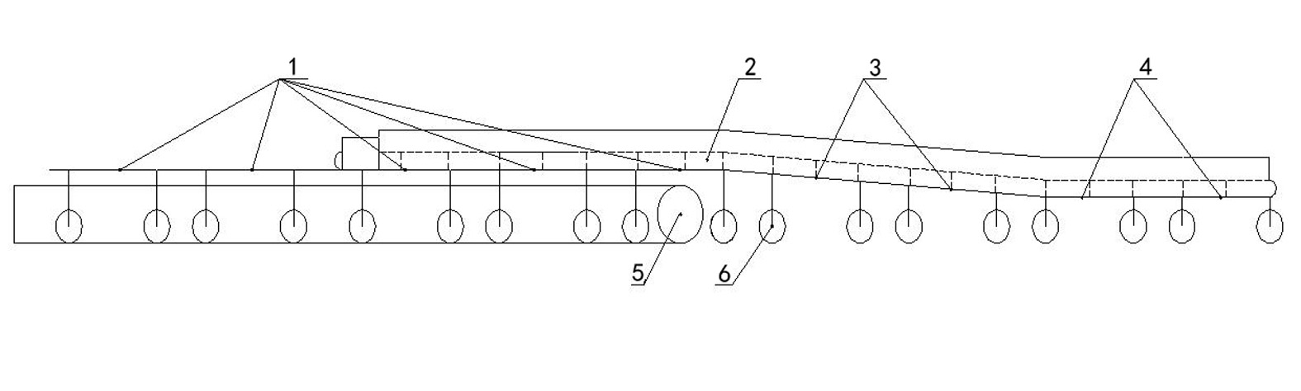
图1
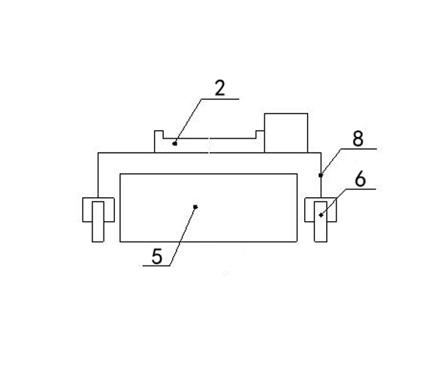
图2
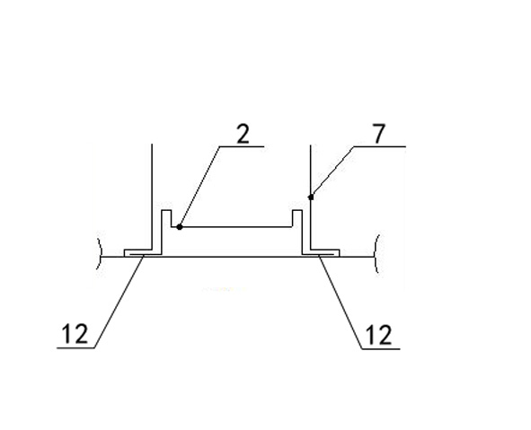
图3
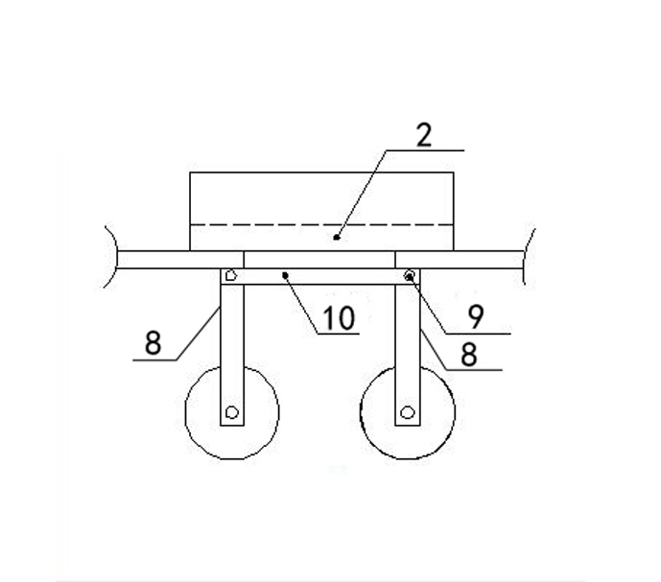
图4
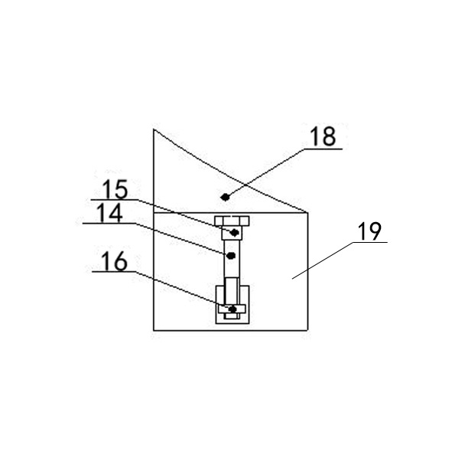
图5
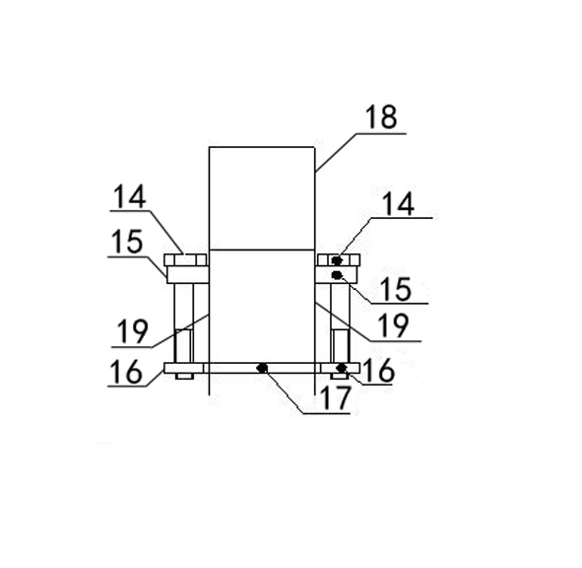
图6
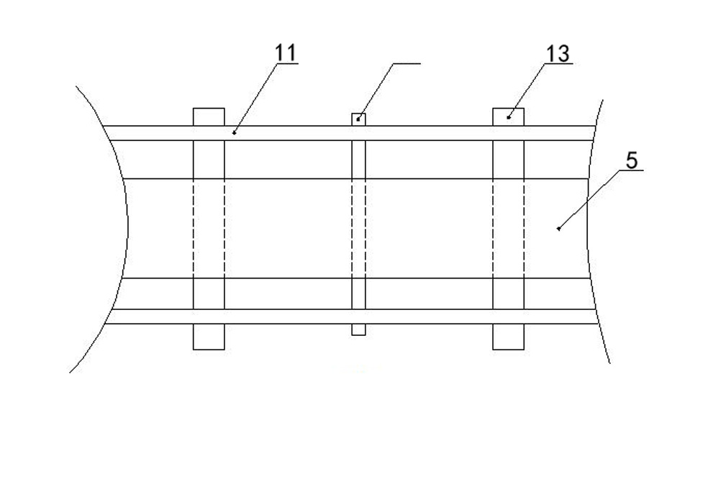
图7

